Опыты по познавательно- исследовательской деятельности

во II младшей группе.

«Свойство бумаги»
Цели: Формировать умение наблюдать и делать выводы. Познакомить детей со свойствами бумаги. В ходе экспериментальной деятельности учить давать полные ответы. Развивать мышление, речь детей. Воспитывать любознательность.
Оборудование: чудо — дерево, различные виды бумаги, емкости с водой, клей, кисточки, фломастеры, мольберт.
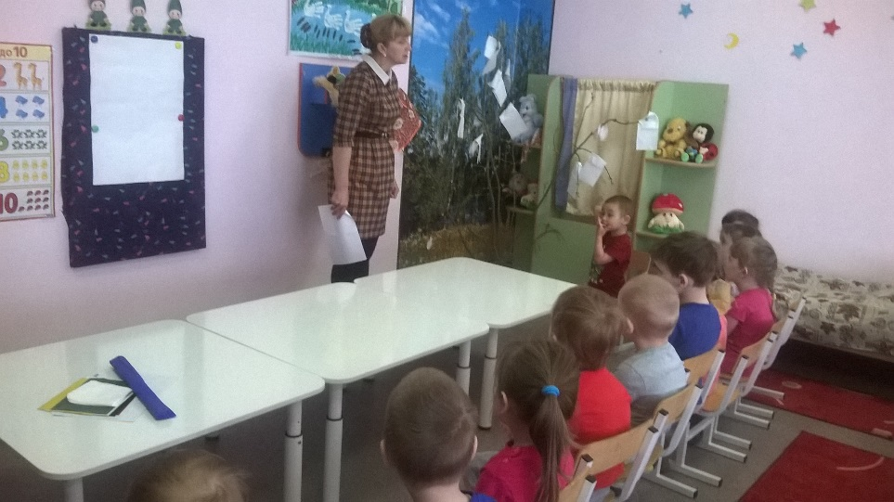
Логика образовательной деятельности
1. Игровая ситуация:
Посмотрите, что необычного у нас появилось в группе (до начала занятия в экспериментальный уголок ставится «чудо — дерево»)
Вот так «Чудо-дерево» выросло у нас в группе, посмотрите, что растет на нашем дереве?
Интересно, а это что? (показ листка бумаги) Откуда он здесь взялся?
Я вам расскажу, что дерево наш помощник во всем, оно не только дает плоды. И еще самое важное из дерева делают бумагу.
Хотите узнать, как из дерева получаются листы бумаги?
А сейчас давайте с вами поэкспериментируем с бумагой превратиться в маленьких ученых и зайдем в нашу маленькую лабораторию.
2.Обследование бумаги (заносить результаты исследований на мольберт, используя условные обозначения)
Работа у первого стола. Оборудование: наборы разной бумаги альбомный лист, салфетка, тетрадный лист, кусочки обоев, бархатная бумага т.д.
Опыт 1.
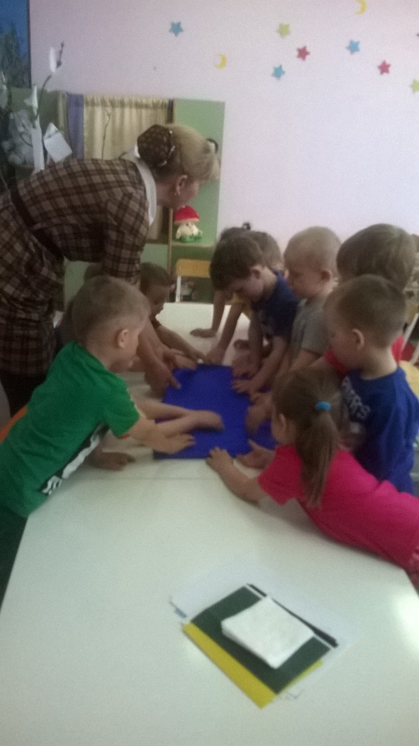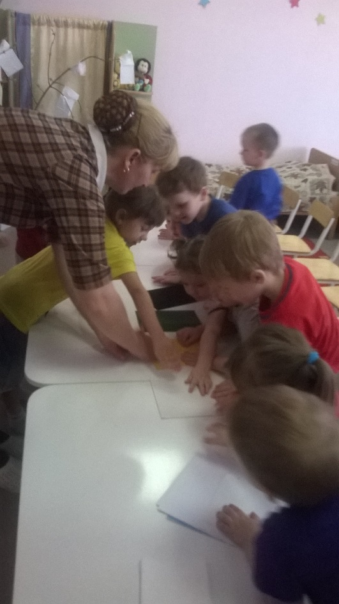

Посмотрите как много на столе разной бумаги, давайте ее потрогаем и рассмотрим
Зеленый листок бумаги какой на ощупь… .( гладкий)
Красный листок бумаги какой на ощупь… .(шероховатый)
Синий листок бумаги какой на ощупь… .( толстый)
Оранжевый листок бумаги какой на ощупь… ( тонкий, мягкий).
Делает вместе с детьми вывод:
Бумага разная на ощупь: гладкая, мягкая, шероховатая, бугристая и т. д.
Посмотрите, какая бумага по цвету? (разноцветная.) Сейчас мы поиграем. Д/игра «Покажи правильно» поднимите бумагу красного цвета, синего ит.д.
Можно через бумагу что-нибудь увидеть?
— Посмотрите.
Делает вместе с детьми вывод: через бумагу ничего не видно.
Работа у второго стола. Оборудование: листы альбомной бумаги, фломастеры, краски, карандаши, ватные палочки и т.д.
Опыт 2.
-Ребята на бумаге можно рисовать?
Проверим. Предлагаются детям альбомные листы бумаги, фломастеры, краски, ватные палочки, цветные карандаши.
Самостоятельная — творческая работа детей.
Вывод: на плотной бумаге можно рисовать
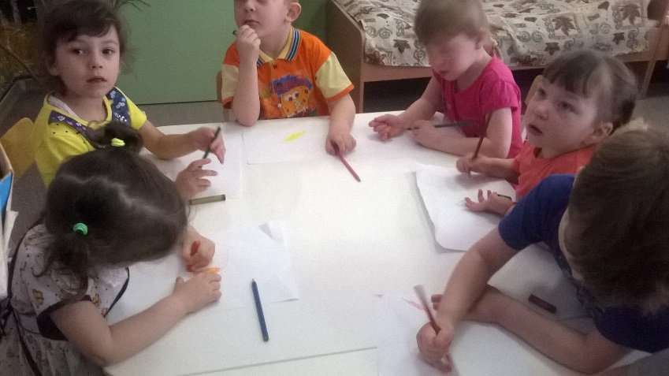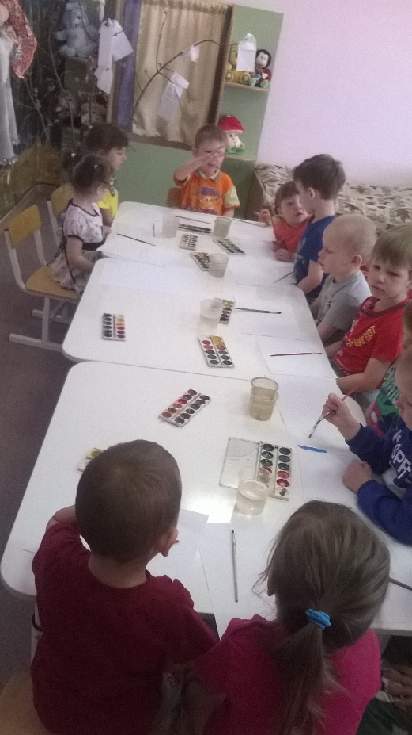

Опыт 3. «Мнем и разглаживаем»
А еще бумагу можно мять , сомните ее, у нас получился колобок ,а теперь разгладьте
Вывод: бумагу можно мять и разглаживать.
Работа у третьего стола. Оборудование : емкость с водой, бумага.
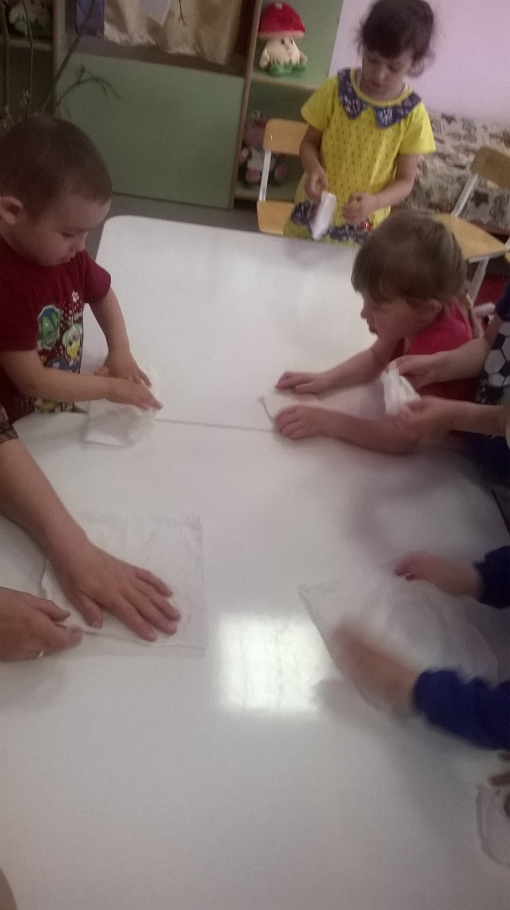
Опыт 4.— Предлагаю поместить бумагу в емкость с водой. Что происходит?
Бумага намокла, попробуйте взять ее в руки. Что произошло?
Вывод: бумага размокла и порвалась. Бумага боится воды.
Опыт 5.Бумагу можно разорвать руками на мелкие кусочки, какая бумага рвется легче альбомный лист или салфетка? Посмотрите, сколько мелких кусочков у нас получилось. Как вы думаете, они нам нужны? Что с ними можно сделать? ( склеить)

Опыт 6
«Склеивание бумаги»
-Для данной работы нам понадобиться: кусочки бумаги, клей. Посмотрите, у меня для вас есть контуры реки, снежных сугробов, горы. Сначала нанесите клей на весь контур, затем раскладывайте кусочки бумаги. Посмотрите, какие получились у вас картины.
Вывод: бумагу можно склеивать, и получилась красивая картина
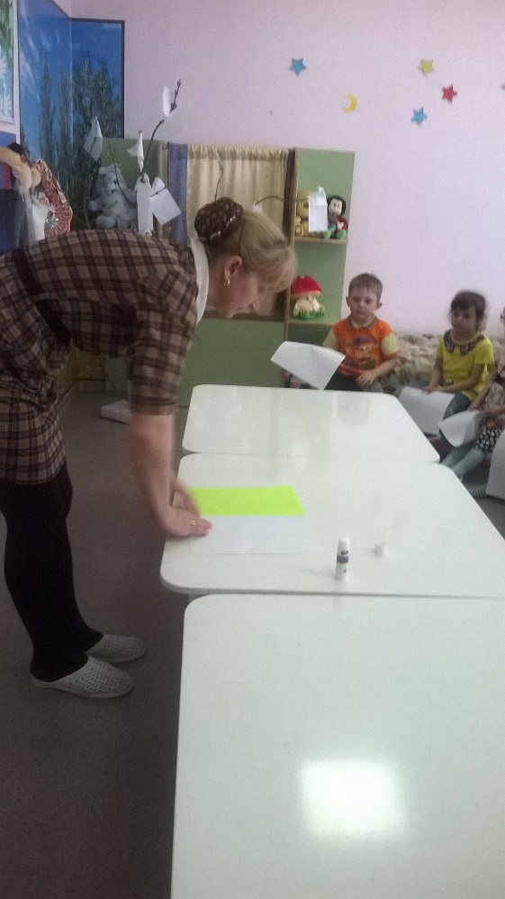
Опыт 7
-как вы думаете, может ли бумага летать? У нас остались кусочки порванной бумаги возьмите их в ладошки, пройдите на коврик. Подуйте на ладошки, что происходит? На что похожи кусочки бумаги? (осенние листочки)
Вывод: Маленькие кусочки бумаги легкие, когда на них подуешь, они разлетаются. 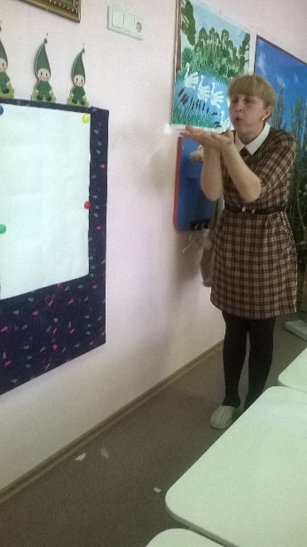
3. Итог.
-Ребята вам было интересно?
— Давайте вспомним, что мы узнали про бумагу? (Дети подходят к мольберту по условным обозначениям проговаривают, что узнали про бумагу).

